1. Junginys, parinktas iš grupės, susidedančios iš:

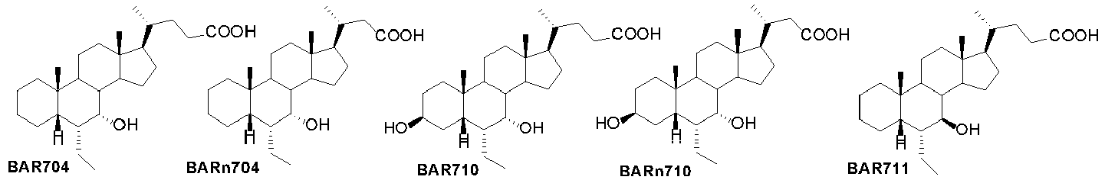

2. Junginys pagal 1 punktą, kur junginys yra6α-etil-7α-hidroksi-5β-cholan-24-oinė rūgštis.

3. Junginys skirtas naudoti kaip vaistas, minėtas junginys parinktas iš grupės, susidedančios iš:

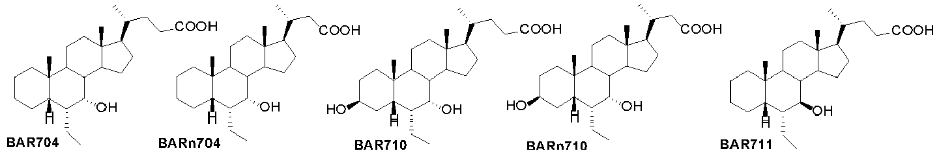

4. Junginys skirtas naudoti pagal 3 punktą, kur minėtas junginys yra 6α-etil-7α-hidroksi-5β-cholan-24-oinė rūgštis.

5.Junginys skirtas naudoti pagal 3 punktą, kaip FXR ir/arba TGR5/GPBAR1 moduliatorius, virškinamojo trakto sutrikimų, kepenų ligų, širdies ir kraujagyslių ligų, aterosklerozės, metabolinių ligų, infekcinių ligų, vėžio, inkstų sutrikimų, uždegiminių sutrikimų ir neurologiniai sutrikimų profilaktikai ir (arba) gydymui.

6. Farmacinė kompozicija apimanti junginį pagal 1 punktą ir bent dar vieną farmacinį ingredientą.